Аппарат для хот догов HHD-1 PRO



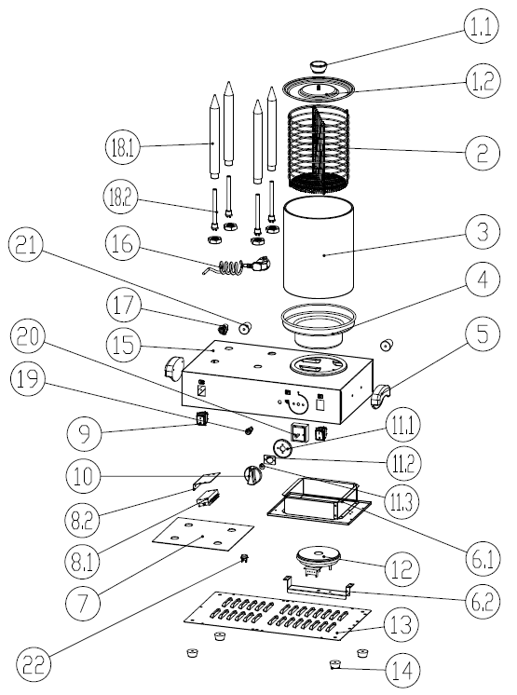

№ | Англ. яз наименование: | Русс. яз наименование: | Количество:
1 | Handle of lid | Ручка крышки | 1
1.1 | lid | Крышка | 1
2 | Basket | Корзина | 1
3 | Glass Cylinder | Стеклянная колба | 1
4 | Aluminum pot | Алюминиевое основание | 1
5 | Handle | Ручка | 2
6.1 | Pallet for heating pan | Подставка для нагревательной панели | 1
6.2 | U shape holder | U-образный держатель | 1
7 | Frame reinforcing plate | Усиливающая пластина рамы | 1
8.1 | Terminals | Клеммы | 1
8.2 | Terminal block fixing plate | Монтажная пластина клеммной колодки | 1
9 | On-off switch | Кнопка вкл-выкл | 2
10 | Switch | Выключатель | 1
11.1 | Ring for switch | Кольцо выключателя | 1
11.2 | Limit plate | Стопорная пластина | 1
11.3 | Limit plate | Стопорная пластина | 1
12 | Heating plate | Нагревательный элемент | 1
13 | Bottom plate | Нижняя панель | 1
14 | Feet | Ножки | 4
15 | Frame | Рама | 1
 | Right support plate | Правая опорная пластина | 1
 | Left support plate | Левая опорная пластина | 1
16 | Power wire | Сетевой кабель | 1
17 | Wire clip | Кабельный хомут | 1
18.1 | Heating aluminum rod | Алюминиевый нагревательный стержень | 4
18.2 | Heating pipe | ТЭН | 4
19 | Indicator light | Индикаторная лампа | 1
20 | Thermostat | Термостат | 1
21 | Rubber sleeve | Резиновая муфта | 2
22 | Thermo cut off | Аварийный термовыключатель | 1

